マルチメディアプログラミング実習

お絵描きプログラム 取り扱い説明書

2018/1/31

理学部情報科学科2年

1620522 高橋佑里子

〜メニューバーと機能の説明〜

1. **FILE**

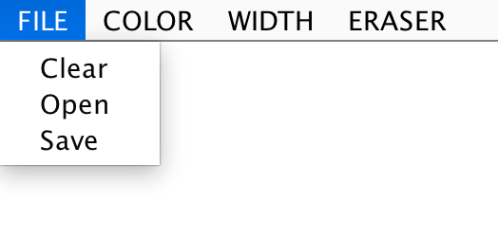

・Clear バッファを白紙の状態にします。

・Open バッファ上にファイルを指定して開きます。

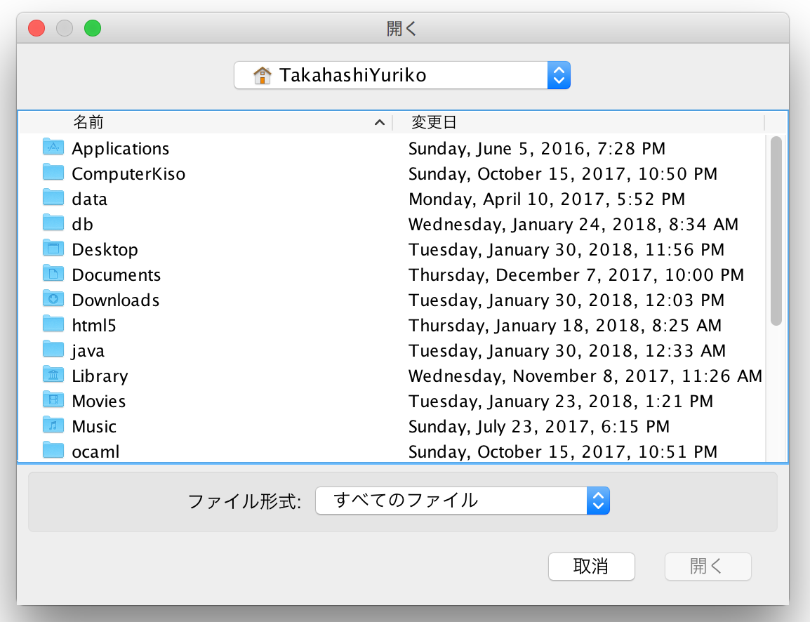

開きたいファイルを選択し、「開く」を押すとウィンドウが閉じ、バッファ上にファイルが開かれます。

「取り消し」を押すと何も起こらずにウィンドウが閉じます。

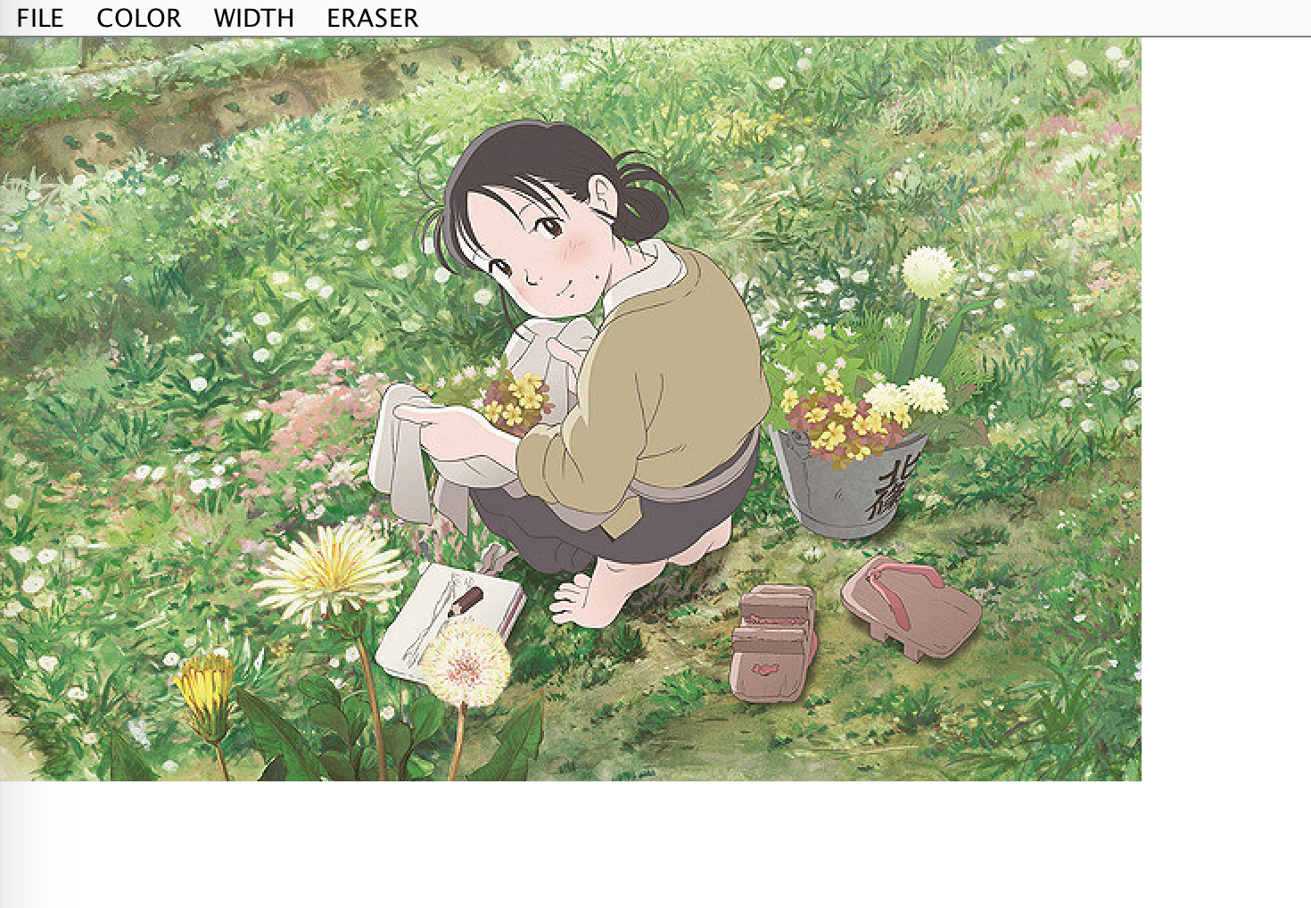

(画像を開いた画面の例)

・Save バッファをイメージとして保存します。

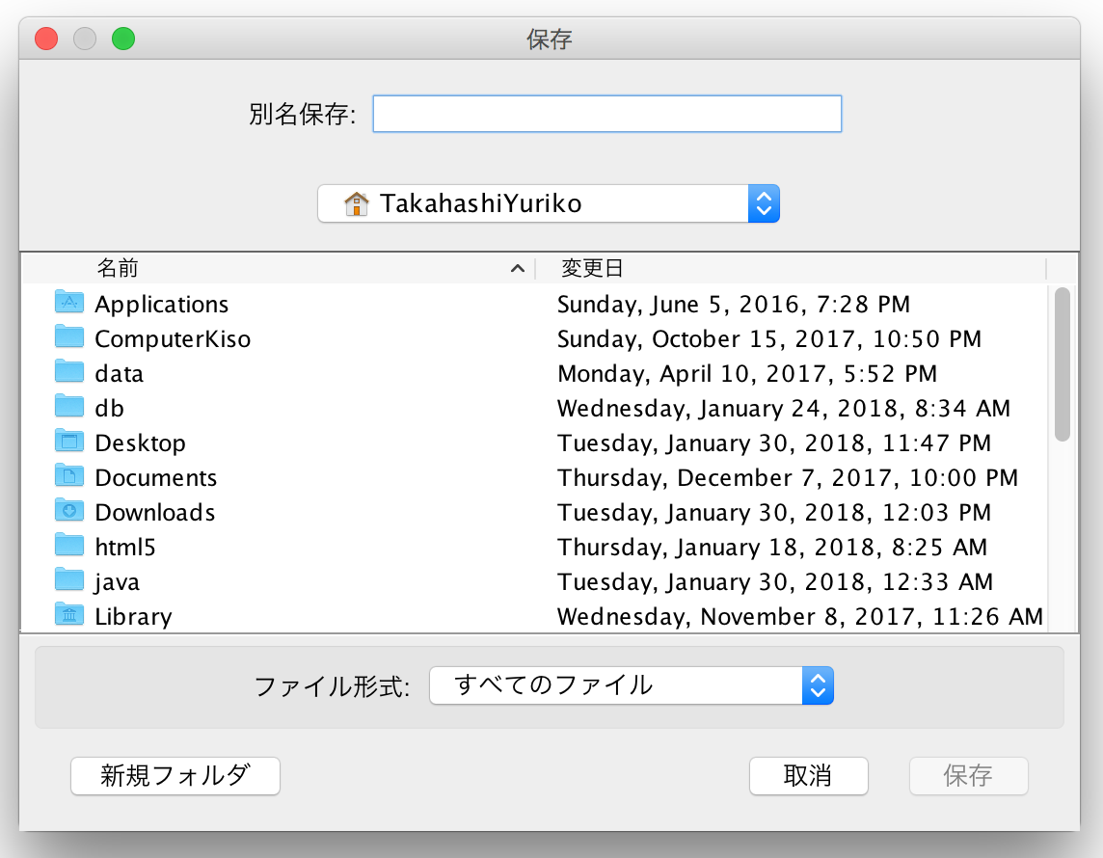

「別名保存：」の部分にファイル名を入力し、「保存」を押すとウィンドウが閉じ、保存されます。

「取り消し」を押すと何も起こらずにウィンドウが閉じます。

1. **COLOR**

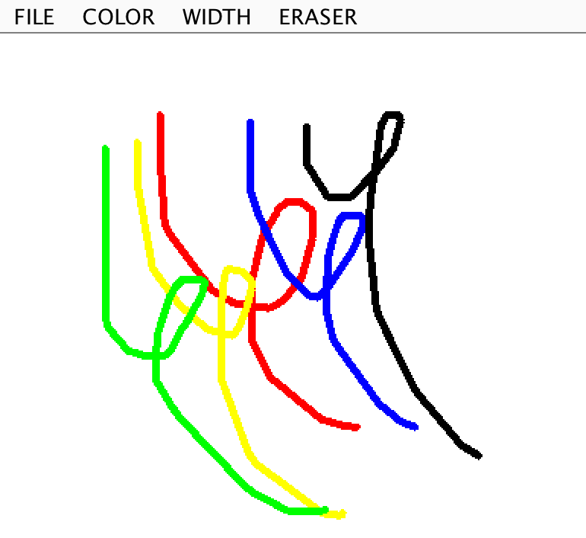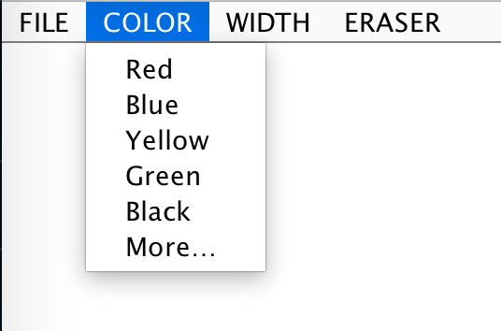

・Red ペンの色が赤色になります。

・Blue ペンの色が青色になります。

・Yellow ペンの色が黄色になります。

・Green ペンの色が緑色になります。

・Black ペンの色が黒色になります。

・More… ペンの色をパレットから選ぶことができます。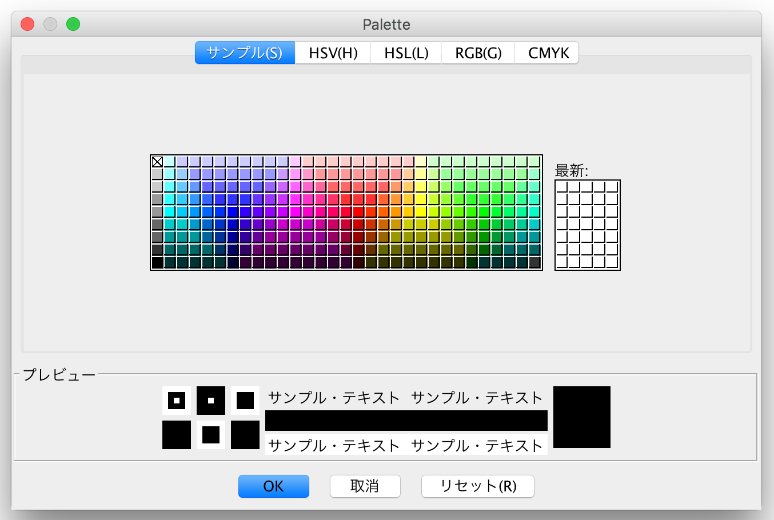

色を選んで「OK」ボタンを押すと”Palette”ウィンドウが閉じ、ペンの色が指定された通りになります。

1. **WIDTH**

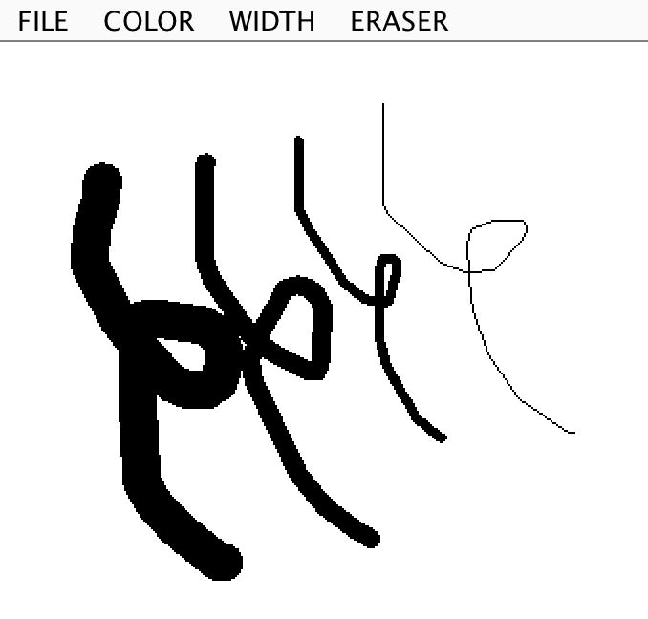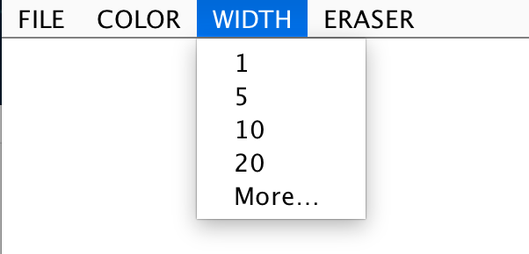

・1 ペンの太さが1pxになります。

・5 ペンの太さが15pxになります。

・10 ペンの太さが10pxになります。

・20 ペンの太さが20pxになります。

・More… ペンの太さをスライダーで選ぶことができます(0~30px)。

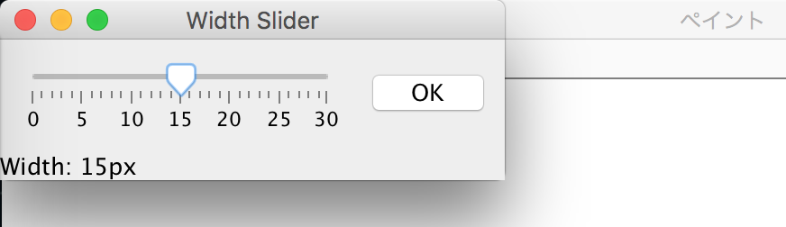

つまみを動かすと下に表示されている値も変化します。

大きい目盛りが5ごとに、小さい目盛りが1ごとについています。

「OK」ボタンを押すと”Width Slider”ウィンドウが閉じ、ペンの太さが指定された通りになります。

1. **ERASER**

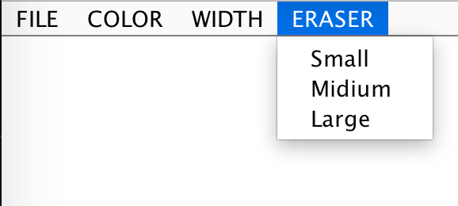

・Small 小サイズの消しゴムになります

・Medium 中サイズの消しゴムになります

・Large 大サイズの消しゴムになります

〜工夫した点〜

・マウスカーソルを、ウィンドウに入るとペンの形になるようにした。自分で画像をウェブサイトから保存し、サイズが小さくなるよう加工した。

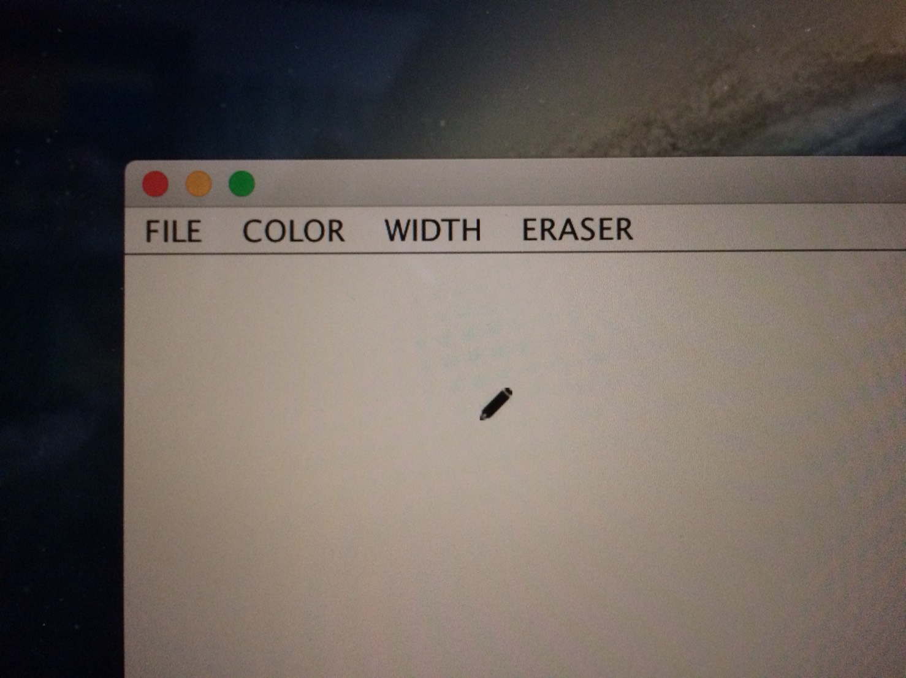

(スクリーンショットでは伝わらないので写真)

・バッファを白紙の状態にする機能を追加した

・太さをスライダーを使って選択できるようにした

・色や太さが変更されたときにその内容をターミナルに出力するようにした